Bildu-Nafarroa parlamentu-taldeko foru parlamentari Maiorga Ramírez Erro jaunak idatziz erantzuteko galdera egin du, 2014ko urtarrilaren 15ean 145 sarrera-zenbakiarekin erregistratua (PES-00010), Sendavivaren jarduera birplanteatzeko muga gisa Nafarroako Gobernuak darabiltzan datari eta galera-zenbatekoari buruz. Hauxe erantzun dio Nafarroako Gobernuko Ekonomia, Ogasun, Industria eta Enpleguko kontseilariak:
- ARRAKASTA-ALDAGAIAK ETA DIRU-SARREREN HOBEKUNTZA
Sektorearen barnean, emaitza positiboak lortzeko edo aztertzeko orduan, aldagai garrantzitsuak aldagai jakin batzuk dira; oso bereziki, bisitarien kopurua eta haiek parkean nahiz Nafarroako bestelako establezimendu eta enpresa batzuetan egiten duten gastua.
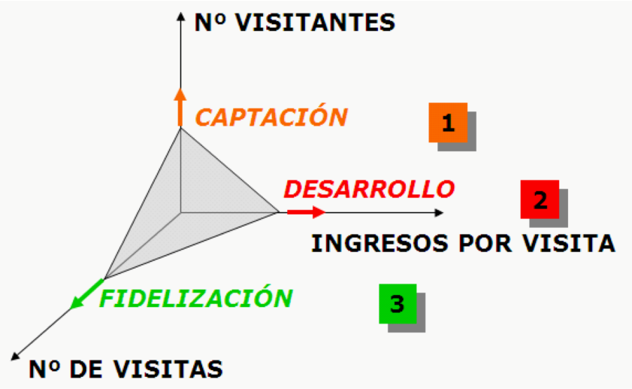
Hona hemen Sendaviva negozioaren gako nagusiak: parkeak urtez urte erakartzen dituen bisitarien kopurua, bisitari horien jatorria eta gastu-eredua, eta bisitariek parkean egiten duten gastua.
Ardatz horiek garatu ahal izateko hainbat jarduketa egiten dira eta egin dira, arlo hauek landuz:
- Produktuaren hobekuntza: produktua hobetuz gero, bisiten errepikapena eta bisitari kopuruaren “zorua” lortzen dira. 2007an errepikapen indizea % 30ekoa izan zen eta gaur egun % 59koa da.
- Publiko berria erakartzea: denboraldi guztietan hainbat ekintza komertzial egiten dira bisitari berriak erakarri ahal izateko eta hartara ekintza-erradioa luzatzeko. Ekitalditik ekitaldira Nafarroaz kanpoko gero eta familia eta talde gehiago etortzen dira parkera. Beste probintzia eta erkidego batzuetako bisitariak garai batean % 49 izatetik 2013an % 69 izatera igaro dira. Datu horri distantziaren ikuspegi hutsetik begiratzen badiogu, ordea, parkera 3 ordu baino gehiagoko bidea egin duten bisitarien portzentajea % 20raino hazi da.
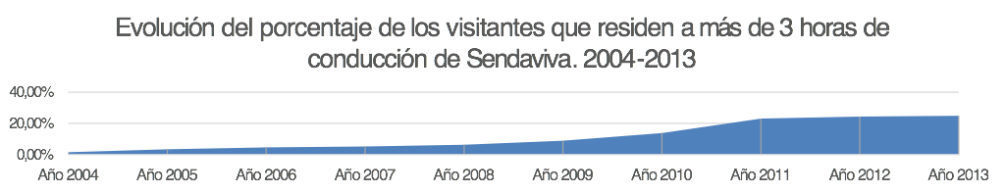
- Bisitaren iraupen eraginkorra luzatzea. Parkeak lortu du urtez urte handitzea gau bat bederen Nafarroan ematen duten bisitarien kopurua. Sendaviva parkea oso helmuga erakargarri bilakatu da, Nafarroako garrantzitsuena, non Foru Komunitateko bisita egun baterako baino gehiagorako planteatzen baita.
- Urtero lan egiten da kokapen komertziala sendotzen, marka askorekiko akordioen bitartez (Frigo, Keler, Pepsi, TravelClub, El Corte Inglés, Eroski Bidaiak), eta sustapenak eginez aisiako talde eta atariekin.
- Bardeako Batzarrearekin batera jarduteko protokoloan lan egiten ari da. Lehenbiziko fasean parkea ikastetxeei saltzea da helburua, hots, labur esanda, Nafarroako, Kataluniako, EAEko eta Frantzia hegoaldeko ikastetxeetako ikasleei produktu erakargarria eskaintzea. Produktu horren barnean uztartzen ditugu hezkuntzako eskaintza, aisiakoa eta ostatu-eskaintza. Sendavivatik Bardeako Batzarrearen esku jartzen ditugu gure indar komertzial guztia eta honelako produktuen salmentan metatu dugun esperientzia. Inolako kostu erantsirik sortu gabe Sendavivarentzat.
Ekintza horiek guztiak, ordea, bisitak ezin hobeki joan daitezen funtsezko garrantzia duen elementu baten mende daude: eguraldiaren mende. Bisitari kopuruak ezin hobeak izateko aldagai erabakigarria da. Adibide gisa, 2013ko denboraldian, eguraldi txarreko egunek (25 egun denboraldi osoan) 16.000 bisitari baino gehiago kendu dizkiote parkeari.
- GASTUAREN KONTROLA
Parkea irekita dagoen egunak ahalik gehien optimizatzearen politika erabili da azken denboraldietan, eguneko bisitari kopuru handiagoa bermatzen saiatzeko, halako moduan non ustiapen kostuak txikiagotzen baitira eta langileen kudeaketari malgutasun handiagoa ematen baitzaio.
Parkearen gastu finkoak gero eta txikiagoak direla nabarmendu behar da. Kostu finkoak 2011tik 2012ra % 7,6 beheratzea lortu da, eta 2013an beherakada % 3,7koa izan da.
Marketing gastuak (azken hiru ekitaldietan) % 18,2 murriztu dira, berariazko kanpainetan bildu dira ahaleginak, eta parkearen eragin-eremua hedatzera bideratu da ahalegina.
- OSTALARITZA-AZPIEGITUREN SORRERA
Horrez guztiaz gain, ez dugu ahantzi behar zein den oraintxe funtzionatzen duen negozio-egitura. Parkearen eta ostatuaren konbinazioa da; bi egitura horiek dituen enpresak sor dezake kutxa. Parke tematiko bat ere ez da errentagarria berez, etekina lortzen lagunduko dioten ostalaritza instalazio indartsuak atxikita eduki gabe. Sendavivaren kasuan, lan egiten ari da bere kasa errentagarria izan dadin, bide ematen ari da ekimen pribatuak lor ditzan itzulkin garrantzitsu horiek, proiektu hau argi justifikatuko luketenak.
2003an parkea sortu zenetik, ikus daiteke nola % 27,8 hazi den ostatu ematearekin zerikusia duten establezimenduen eskaintza.
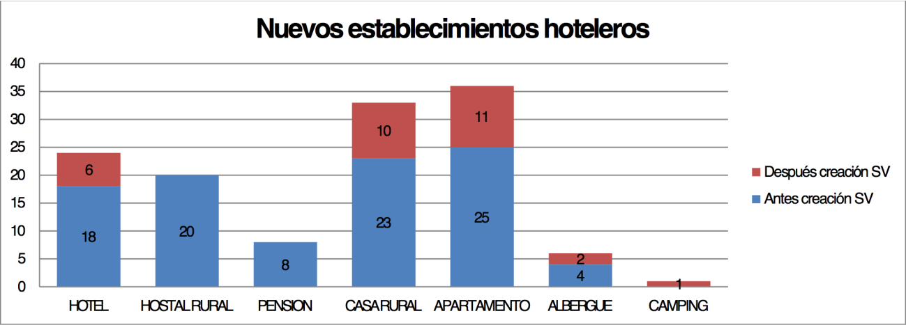
2014ko urtarrilaren 7ko datuak
Gainera, kontuan izan behar da inguruan lehendik zeuden 3 hotelek obrak egin dituztela beren eskaintza Sendavivara etortzen den bezero motari egokitzeko.
Oheei dagozkien datuak aztertzen baditugu, esan dezakegu Sendavivako bezeroentzako moduko ezaugarriak dituzten 1.661 ohe daudela Erribera aldean. Sendaviva ireki ondoren 599 ohe sortu dira, hau da, % 56 handitu da oheen kopurua.
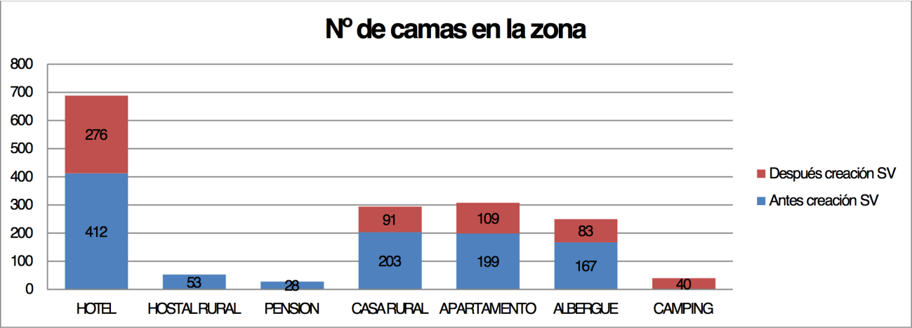
2014ko urtarrilaren 7ko datuak
Datu horiek gurutzatzen baditugu inguruan gaua eman duten bisitarien kopuruarekin, ikus dezakegu zenbateraino bete diren Sendavivari esker instalazio horiek. Batez besteko okupazioa % 24,37koa da parkea irekita dagoen egunetan. Hona hemen datuak hilabetez hilabete:
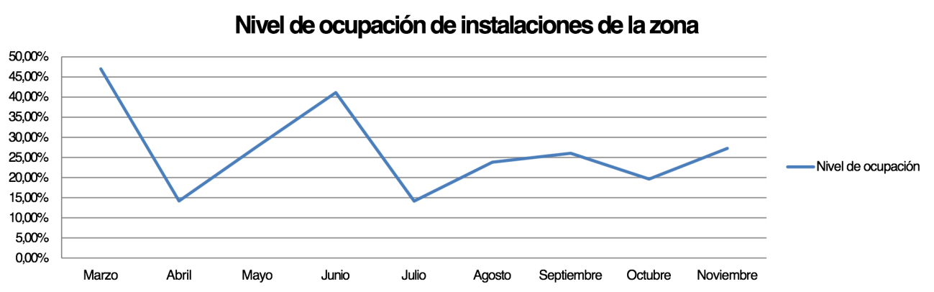
2014ko urtarrilaren 7ko datuak

- OREKA PUNTUA
Bisitari bakoitzeko unitate-kostua beheratzeko lan eginez eta bisitari bakoitzeko diru-sarrera handituz, ikus dezakegu nola azken urteotan oreka puntua hobetu eta gastuen eta diru-sarreren arteko aldea laburtu den.
2014ko urtarrilaren 7ko datuak, auditoria itxi baino lehenagokoak
Gastuak kontrolatzeko politika baliaturik, sarreren prezioari eta aurreko ataletan aipatutako diru-sarrerak handitzeko lanari eutsiz, eta hurrengo urteetarako % 4 eta % 10 bitarteko hazkundeak onarturik, ikus dezakegu nola 225.000 bisitarirekin gaina hartu ahal zaion oreka puntuari, non jada errentagarria izaten hasiko bailitzateke Sendavivaren ustiapen kontua.
- ERAGIN SOZIOEKONOMIKOA
Eragin sozioekonomikoari buruzko azterlanaren helburua da parkeak ekonomian eta gizartean duen eragina ezagutzea. Sendaviva bere ingurua biziberritzeko eta ekonomia oso garrantzitsu bat eragiteko proiektua dela ondorioztatu izan da horrelako azterlanetan, lehendabizikotik hasita.
Parkearen eragin ekonomiko eta sozialaz azken 6 urteetan egindako zenbatespenak argudioak eskaini ditu parkea biziberritze proiektutzat eta Nafarroan eragindako ekonomia garrantzitsu baten sortzailetzat jotzeko. Bai parkearen eraikuntza faseak bai funtzionamendu faseak zuzeneko, zeharkako eta eragindako inpaktuak sortzen dituzte, enplegu sorrerarekin eta soldata nahiz tributuen sorrerarekin lotuak, eta badute inpaktu ekonomikoa eskualdeko ekonomian.
2013ko azaroko datuak
Garrantzitsua da argi edukitzea badirela zenbateko batzuk kontuan hartzen ari ez direnak, hala nola parkearen funtzionamenduak eragiten duen gastua. Metodologia horretan ez da kontuan hartzen parkeko langileen errenta likidoak (aurrezki tasa kendutakoan) Nafarroako ekonomiari egiten dion ekarpena.
Kontuan izan behar dugu badela beste datu bat azterlan honetan kontabilizatu ez duguna, alegia, parkeko bisitarien % 14,5ek diotenez beste jarduera batzuetan eginen omen duten gastua.
Zergen bidezko eta Sendavivako jardueraren bidezko diru-sarrerek besterik gabe parkearen emaitza operatiboak orekatzen dituzte.
Hori guztia jakinarazten dizut Nafarroako Parlamentuko Erregelamenduaren 194. artikulua betetzeko.
Iruñean, 2014ko otsailaren 18an
Ekonomia, Ogasun, Industria eta Enpleguko kontseilaria: Lourdes Goicoechea Zubelzu

